**【中間期間】理解度チェック**

**これまでの内容の振り返り期間です。**

**①復習用アプリの作成**

**これまでの知識を活かし新規にアプリを作成**

**必須要件：ボタン、画像、intent、SoundPoolの中から最低3つ使用する**

**中間作成物のテーマ【先生から発表】**

**②最終制作に向けて事前に作品作り**

**既に最終制作に何を作るか決まっている学生はその準備を行う**

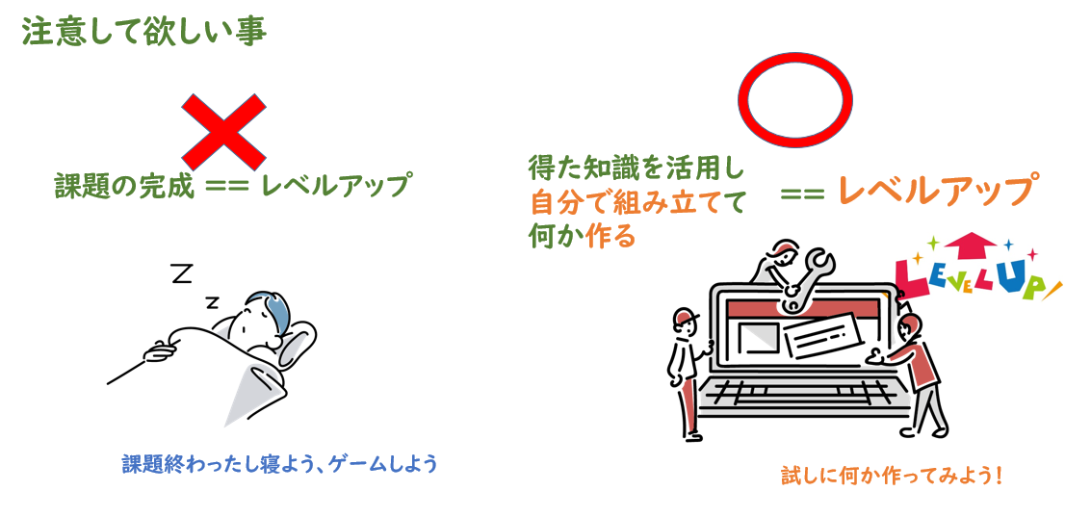

**自主制作展示までのこり。。。**